Low Cost Automation in XXL: grote doe-het-zelf palletiseerder van igus voor een kleine prijs
De drylin XXL lineaire robot is tot 60 procent kosteneffectiever dan vergelijkbare oplossingen en bijzonder eenvoudig in gebruik te nemen

Het bedrijf igus breidt zijn brede Low Cost Automation assortiment uit met een nieuwe drylin XXL lineaire robot. De lineaire robot heeft een bereik van 2000 x 2000 x 1500 millimeter en is bijzonder geschikt voor palletiseertoepassingen tot 10 kilogram. De robot is verkrijgbaar vanaf 7000 Euro inclusief besturingssysteem en is eenvoudig zelf in te stellen en te programmeren volgens het doe-het-zelf principe - zonder tussenkomst van een systeemintegrator.

Te duur in aanschaf, te complex om te programmeren, te ingewikkeld om te onderhouden: veel kleine en middelgrote bedrijven deinzen ervoor terug om met automatisering aan de slag te gaan. Op die manier brengen ze hun concurrentiepositie op de langere termijn in gevaar. Maar het is gemakkelijk om te beginnen. Dit wordt bewezen door de drylin XXL lineaire robot van igus. Het bouwpakket biedt bedrijven de mogelijkheid om snel en eenvoudig een pick-and-place lineaire robot in gebruik te nemen voor taken op het gebied van palletiseren, sorteren, etiketteren en kwaliteitscontrole. "Palletiseerrobots die in samenwerking met externe dienstverleners zijn gemaakt, kosten tussen de € 85.000 en € 120.000. Dit gaat het budget van veel kleine bedrijven te boven", zegt Alexander Mühlens, hoofd van de Low Cost Automation Business Unit bij igus. "Daarom hebben we een oplossing ontwikkeld die vele malen voordeliger is door het gebruik van hoogwaardige kunststoffen en lichtgewicht materialen, zoals aluminium. De drylin XXL lineaire robot kost bijvoorbeeld tussen € 7000 en € 10.000, afhankelijk van de uitvoering. Het is een investering met een laag risico die zich meestal binnen een paar weken terugbetaalt."

DHZ-set kan snel in elkaar worden gezet zonder voorkennis
De koper ontvangt de lineaire robot als bouwpakket. Het bestaat uit twee tandriem assen en een vrijdragende tandheugel as met stappenmotoren met een bereik van 2000 x 2000 x 1500 millimeter. In de maximale lengte is ook tot 6000 x 6000 x 1500 millimeter mogelijk. Daarnaast bevat het pakket een schakelkast, kabels en kabelrupsen en de gratis igus Robot Control (iRC) besturingssoftware. Gebruikers kunnen de componenten in slechts enkele uren assembleren tot een gebruiksklare lineaire robot - zonder externe hulp, voorkennis of een lange trainingsperiode. En als er nog extra componenten zoals camerasystemen of grijpers nodig zijn, zullen gebruikers die snel vinden op de robotica marktplaatsRBTX.

Automatisering ontlast medewerkers
De knikarm robot wordt bijvoorbeeld gebruikt op transportbanden die producten wegvoeren van spuitgietmachines. Hier haalt de robot onderdelen met een maximaal gewicht van 10 kilogram van de transportband, transporteert ze met een snelheid tot 500 mm/s en positioneert ze op een pallet met een herhaalbaarheid van 0,8 millimeter. "Dankzij deze automatisering kunnen fabrieken hun medewerkers ontlasten van fysiek zwaar en tijdrovend palletiseerwerk en middelen vrijmaken voor belangrijkere taken." Het systeem zelf heeft geen onderhoud nodig. De lineaire assen bestaan uit corrosievrij aluminium en de sleden bewegen via glijlagers van hoogwaardige kunststof, die dankzij geïntegreerde vaste smeermiddelen jarenlang een wrijvingsarm droog bedrijf zonder externe smeermiddelen mogelijk maken - zelfs in stoffige en vuile omgevingen.

Digitale robot 3D twin maakt onfeilbare programmering mogelijk
Niet alleen de montage, maar ook het programmeren van bewegingssequenties vormt geen toegangsdrempel. "Voor veel bedrijven die geen IT-specialisten in huis hebben, is het programmeren van robots vaak een probleem", zegt Mühlens. "Daarom hebben we iRC ontwikkeld, een gratis software die visueel lijkt op veelgebruikte kantoorsoftware en intuïtieve programmering van bewegingen mogelijk maakt. Wat het bijzonder maakt, is dat de software gratis is en de resulterende low-code programmering vervolgens 1:1 op de echte robot kan worden gebruikt." De kern van de software is een digitale tweeling van de lineaire robot, waarmee bewegingen met slechts een paar klikken kunnen worden gedefinieerd. Zelfs van tevoren, voordat de robot in bedrijf is. "Aspirant-kopers kunnen het 3D-model gebruiken om te controleren of gewenste bewegingen daadwerkelijk haalbaar zijn voordat ze een aankoop doen. Verder nodigen we alle geïnteresseerden uit om onze robots gratis live of via internet uit te proberen. We ondersteunen hen bij de inbedrijfstelling en laten zien wat er mogelijk is met goedkope robots. Het maakt de investering vrijwel risicovrij."

Bijschrift:

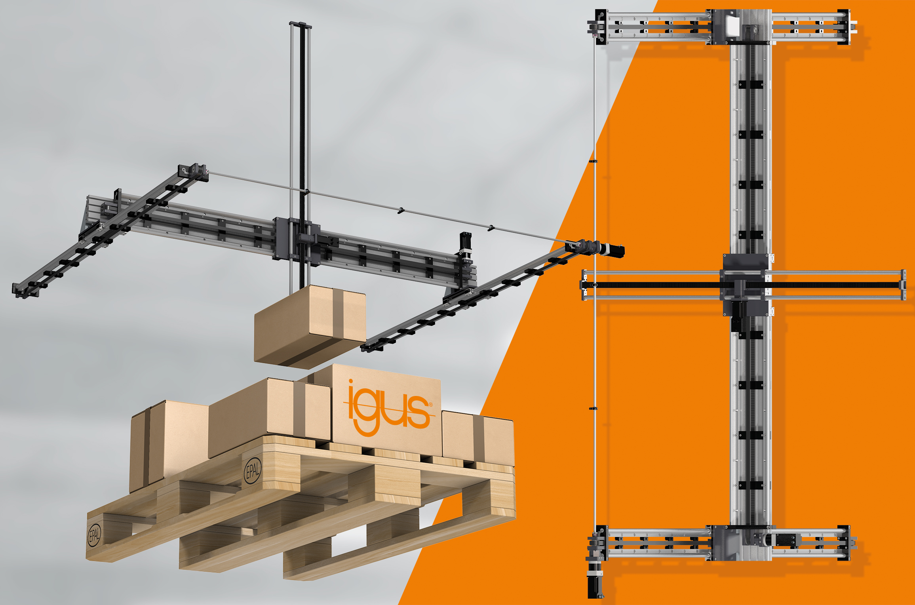
Afbeelding PM0822-1
De smeermiddelvrije en onderhoudsvrije drylin XXL lineaire robot van igus heft tot 10 kilogram en kost tot 60 procent minder dan vergelijkbare oplossingen. (Bron: igus B.V.)

CONTACT IGUS:

igus® B.V.
Sterrenbergweg 9
3769 BS Soesterberg
Tel. 0346 - 35 39 32
Fax 0346 - 35 38 49
igus.nl@igus.de
www.igus.nl

OVER IGUS:

igus GmbH ontwikkelt en produceert motion plastics. Deze smeermiddelvrije hoogwaardige polymeren verbeteren de techniek en verlagen de kosten, overal waar er sprake van beweging is. In energietoevoersystemen, uiterst flexibele kabels, glijlagers en lineaire lagers en draadspindeltechniek gemaakt van tribo-polymeren is igus wereldwijd marktleider. Het familiebedrijf dat is gevestigd in Keulen, Duitsland, is vertegenwoordigd in 35 landen en heeft wereldwijd meer dan 4.150 mensen in dienst. In 2020, genereerde igus een omzet van €727 miljoen. Onderzoek in 's werelds grootste testlaboratorium in de sector, leidt constant tot innovaties en meer zekerheid voor de gebruikers. 234.000 artikelen zijn leverbaar uit voorraad en de levensduur kan online worden berekend. In de afgelopen jaren is het bedrijf uitgebreid door interne startups te beginnen, bijvoorbeeld voor kogellagers, robot-aandrijvingen, 3D-printen, het RBTX-platform voor Lean Robotica en intelligente smart plastics voor Industry 4.0. Enkele van de belangrijkste milieu-investeringen zijn het "chainge" programma - voor recycling van gebruikte kabelrupsen - en de deelname in een onderneming die olie uit kunststof-afval produceert.

CONTACTPERSON PERS:

Oliver Cyrus Anja Görtz-Olscher
Head of PR and Advertising Manager PR and Advertising

igus® GmbH igus® GmbH
Spicher Str. 1a Spicher Str. 1a
51147 Cologne 51147 Cologne
Tel. 0 22 03 / 96 49-459 Tel. 0 22 03 / 96 49-7153
ocyrus@igus.net agoertz@igus.net
www.igus.de/presse www.igus.de/presse

De termen "igus", “Apiro”, "chainflex", "CFRIP", "conprotect", "CTD", „drygear“, "drylin", "dry-tech", "dryspin", "easy chain", "e-chain", "e-chain-systems", "e-ketten", "e-kettensysteme", "e-skin", "e-spool“, "flizz", “ibow”, “igear”, "iglidur", "igubal", “kineKIT”, "manus", "motion plastics", “print2mold”, "pikchain", "plastics for longer life", "readychain", "readycable", “ReBeL”, "speedigus", "tribofilament“, "triflex", "robolink", „xirodur“ en "xiros" zijn wettelijk beschermde handelsmerken in de Bondsrepubliek Duitsland en indien van toepassing, ook in andere landen.

